lc7265_ЦШ_pcb

http://radio-hobby.org/modules/news/article.php?storyid=498&com_mode=thread&com_order=0

Автор - Primus.
Цифровая шкала предназначена для использования совместно с FM-приёмниками супергетеродинного типа на ИМС СХА1191, СХА1238, ТА2003, ТА8127, ТА8164, ТА8167, ТЕА5711 и др. (кроме К174ХА34, А7021, TDA7021, TDA7088,KA22429).

Кстати, схему приемника на CXA1238 можно посмотреть вот тут.
Устройство состоит из СВЧ усилителя (эмиттерного повторителя), цифрового и индикаторного блоков.
Смотрим схему:
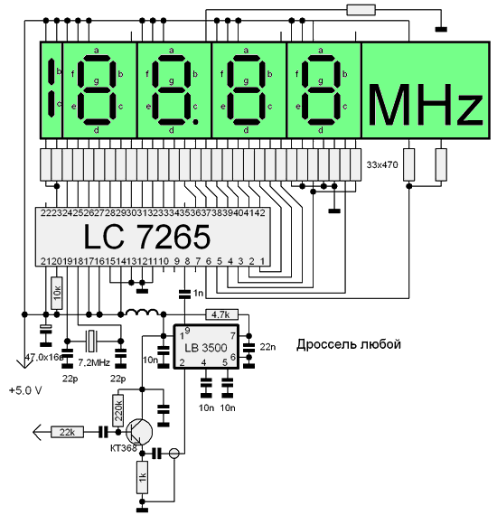
Усилитель цифровой шкалы припаивается штырьком к плате тюнера непосредственно в точке соединения контура и гетеродина с микросхемой тюнера: СХА1191-(вывод 7), СХА1238-(вывод 22), ТА8127-(вывод 21), ТА8164-(вывод 13), ТА8167-(вывод 21), ТЕА5711-(вывод 23). При этом, за счёт внесения дополнительной емкости усилителя, возможно небольшое смещение FM-диапазона. Для возврата к исходному состоянию необходимо (ориентируясь по показаниям шкалы ) немного растянуть витки гетеродинной катушки.
Изначально была изготовлена шкала с шагом 100кГц, после изучения даташитов была изготовлена шкала с шагом 50кГц.
Для второго варианта необходима точная настройка тюнера - последний раряд не устойчив, цифры скачут. Цифровой дисплей сделан в двух вариантах: 4-х разрядный на АЛС324Б и 5-и разрядный на дискретных светодидах АЛ307, который с лицевой стороны прикрыт маской с сегментами цифр.
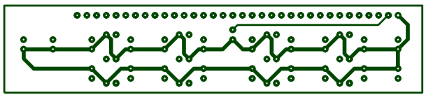
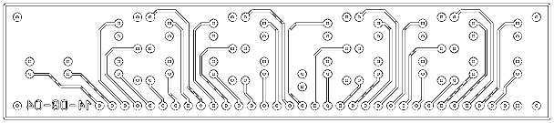
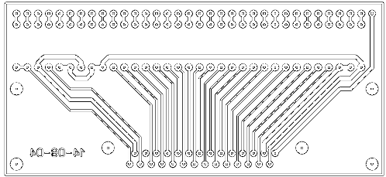
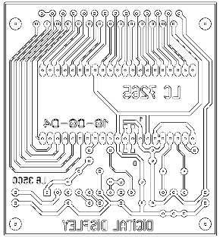

Печатную плату в формате Srint Layout 4.0 можно взять тут.
Добавил даташиты
lc7265
lb3500

Цифровая шкала для УКВ радиоприемника.

В схеме использованы специализированные микросхемы:
LB3500 Прескалер (предварительный делитель частоты на 8)
Может работать в диапазоне частот от 30 до 150 МГц.
Диапазон входных напряжений ВЧ – от 100 до 600 мВ.
Потребляемый ток 16 … 24 мА.
Выполнена в корпусе SEP9 (однорядный, 9 ножек с шагом 2,54 мм).

LC7265 Цифровая шкала для АМ/ЧМ приёмников.
Рекомендуемое напряжение питания + 4,5 … 10 В.
Максимальное напряжение питания +11 В.
Может работать в диапазоне частот от 1 до 18 МГц (по входу ЧМ) и от 0,5 до 3 МГц (по входу АМ).
Входное напряжение ВЧ (по всем входам) – не более 0,9 Uпит.
Максимальная потребляемая мощность – 550 мВт.
Выполнена в корпусе DIP42S (двухрядный, 42 ножки с шагом 1,778 мм).

В режиме ЧМ на индикаторе может отображаться частота от 0,0 до 199,9 МГц с шагом 50 КГц.

Схемное решение уважаемого Vitsserg, смотреть первоисточник (см ниже)

Плату как вседа перирисовал в Sprint Layot 6.0, немного изменив (свои тараканы в голове). Далее платы изготовлены по технологии ЛУТ, как всегда не одна.

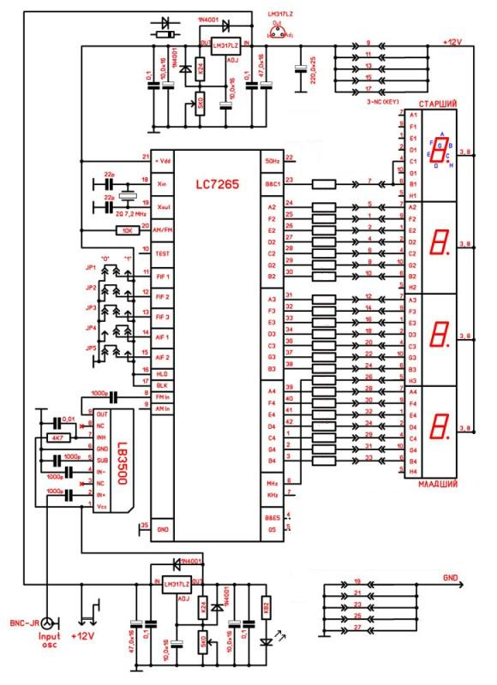

Схема ЦШ от Vitsserg,

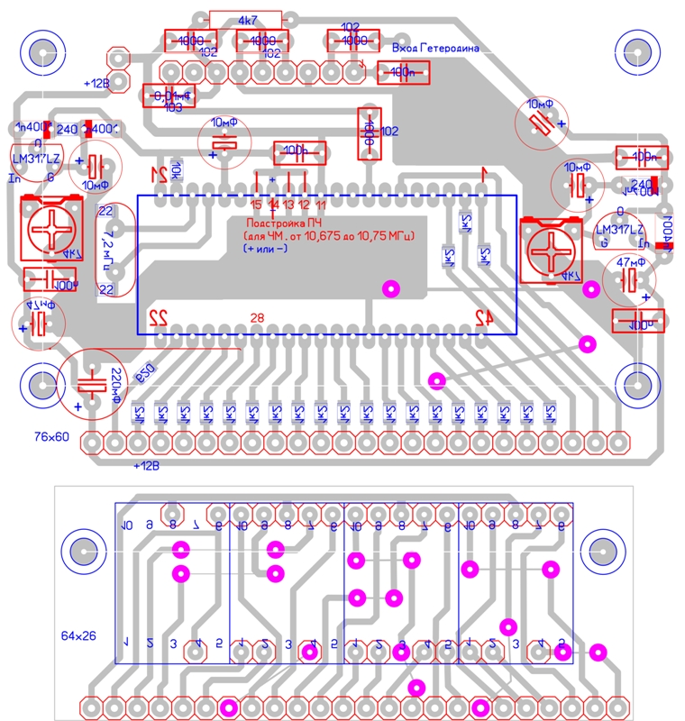

Настройка:
Не устанавливая микросхемы шкалы, подать на плату +12 В (БП должен обеспечивать ток не менее 250 … 300 мА) и на обоих стабилизаторах выставить напряжения 6...7 В.
Выключить БП, установить обе микросхемы.
Микросхема LC7265, скачать даташит в формате PDF

ЧМ / перемычка 1  ЧМ / перемычка 2  ЧМ / перемычка 3 | 0  0  0 | 0  0  1 | 0  1  0 | 0  1  1 | 1  0  0 | 1  0  1 | 1  1  0 | 1  1  1
(мГц) | +10,700 | +10,725 | +10,675 | +10,750 | -10,700 | -10,725 | -10,675 | -10,650

АМ / перемычка 4  АМ / перемычка 5 | 0  0 | 0  1 | 1  0 | 1  1
(кГц) | +450 (2) | +450 (1) | +455 | +469

Наконец привезли индикаторы, быстренько впаял в плату.
Включаем питание.
На индикаторе будет светиться какое-то число (например 129,9 МГц).
Если есть ВЧ-генератор, то можно подать на вход шкалы напряжение частотой 100 МГц и амплитудой 0,3 … 0,5 В.
При этом на индикаторе должно отобразиться число 89,3 (при условии, что все перемычки 1,2,3,4,5 установлены в «0», т.е. на «-» питания).
При частоте генератора 110,7 МГц, на индикаторе будет отображаться «100,0».
Подключние шкалы.

Вход ВЧ-усилителя цифровой шкалы припаивается непосредственно к точке соединения контура гетеродина с микросхемой:
СХА1019М; СХА1191М; КА22425D; KA224426D; CXA1691M - вывод 7;
СХА1019S; СХА1191S; CXA1691S - вывод 8;
TEA2003; TEA8164; KA2297 - вывод 13;
TEA5710 - вывод 18;
TEA8127; TEA8167 - вывод 21;
СХА1238, СХА1538 - вывод 22;
ТЕА5711 - вывод 23;
Гетеродин – это встроенный ВЧ-генератор, который вырабатывает (генерирует) напряжение высокой частоты.
Частота этого напряжения может быть выше или ниже частоты принимаемого сигнала на вполне определённую величину (обычно 6,5 или 8,4 или 10,7 МГц).
Т.е., например, при настройке на станцию, которая работает на частоте 100,0 МГц (при частоте ПЧ = 10,7 МГц), гетеродин будет вырабатывать сигнал частотой 89,3 МГц (если его частота ниже частоты сигнала станции) или 110,7 МГц (если выше).
При перестройке по диапазону частота гетеродина меняется, для измерения частоты гетеродина и используется цифровая шкала.

Подключение к микросхеме TDA7021 Подключение к микросхеме К174ПС1

При подключении шкалы, за счёт внесения дополнительной емкости, возможно небольшое смещение FM-диапазона.
Для возврата к исходному состоянию необходимо (ориентируясь по показаниям шкалы ) немного растянуть витки гетеродинной катушки.
Шкала имет шаг 50 кГц, поэтому необходима точная настройка тюнера - последний раряд не устойчив, цифры скачут.

Vitsserg поясняет
https://vitsserg.livejournal.com/18434.html
Принципиальная схема моего варианта шкалы на LC7265,

В ней учтено все, что мне не понравилось в других схемах. Во-первых, меня раздражало мерцание цифр при изменении показаний шкалы. Причина этого - общий резистор на все сегменты индикаторов. Поэтому я установил "персональный" резистор для каждого сегмента. Величина резистора расчитывалась из условия 8-10 мА на каждый сегмент. Для красных индикаторов и напряжения 12 В резисторы д.б. порядка 1,2 ... 1,3 кОм. Для зеленых ток лучше сделать побольше, поэтому резисторы д.б. порядка 910 Ом ... 1,1 кОм. Для выходов, к которым подключается сразу два сегмента индикаторов, резистор д.б. в 2 раза меньше.
Во-вторых, ИМС оказались "капризными" к напряжению питания. Поэтому и для LC7265, и для LB3500 предусмотрены отдельные регулируемые стабилизаторы напряжения на ИМС LM317LZ. Схема их включения - стандартная, из datasheet. Тут, правда, есть своя "засада" - максимально допустимое напряжение для каждой ИМС шкалы. Поэтому перед их установкой в панельки нужно установить напряжение порядка 6 ... 7 В, а при настройке контролировать эти напряжения вольтметром. Либо пересчитать резисторы в стабилизаторе.
В-третьих, выводы, с помощью которых задается значения ПЧ в АМ и ФМ секциях. Либо в таблице, приведенной в datasheet, ошибка, либо я чего-то не понял. Поэтому для этих выводов предусмотрены переключатели в виде компьютерных джамперов, что бы иметь возможность подобрать нужное сочетание уровней (для транзисторных блоков УКВ типа KCF-201 и иже с ними, все джамперы FIF1 ... FIF3 д.б. подключены к "нулю", а истоковый (или эмиттерный) повторитель не нужен).
Для данной схемы было разработано два варианта печатной платы: с выносным индикатором, и с индикаторм, устанавливаемым перпендикулярно основной плате.

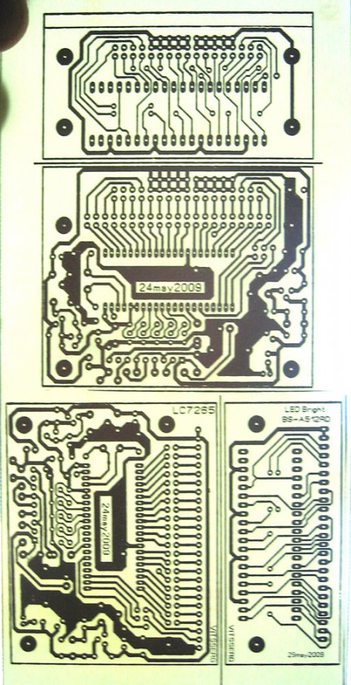

Да, сначала ИМС я устанавливал на "обычные" 42-ногие панельки, Я, конечно, предполагал, что в природе существуют и цанговые панельки с шагом 1,778 мм, а не только 2,54 и 2,50, но "живьём" их ни разу не видел. Оказалось, не зря предполагал - есть и такие панельки:
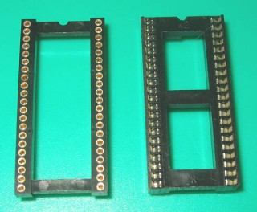 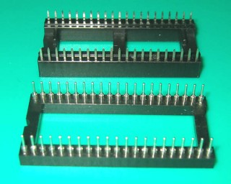
На фото - "обычная" и цанговая 42-контактные панельки с шагом 1,778 мм.
Соответсвенно, во втором варианте шкалы я установил уже цанговую панельку. Правда, стОит она дороже самой ИМС LC7265...
LB3500 так же установил на панельки из отрезка цанговой 40-контактной "гребенки". Да, эти ИМС не смог найти ни в одном магазине СПб. Прикупил их только под заказ в "Мегаэлектронике", целых 6 шт, с "запасом". Заказ выполнили быстро, буквально за 2-3 дня. ИМС редкие, их уже сняли с производства, так что запас не помешает...
Обе шкалы заработали сразу. Испытывал с "красным" кухонным приемником (описывал его модернизацию в этом ЖЖ где-то в конце прошлого года). Сначала показания шкалы были завышены в любой точке на 21,4 МГц. Сообразив, что это 10,7 х 2 = 21,4, переставил одну из перемычек на "0" - и все заработало, как надо. Просто счетчик не вычитал положенные 10,7, а наоборот, прибавлял их.
Все три устройства сейчас работают нормально.

